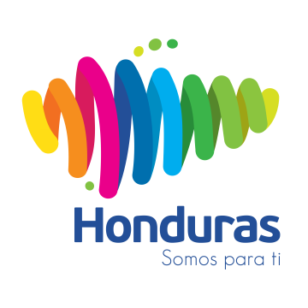

NOTA DE PRENSA

Ceteco se une a la estrategia de Marca País Honduras

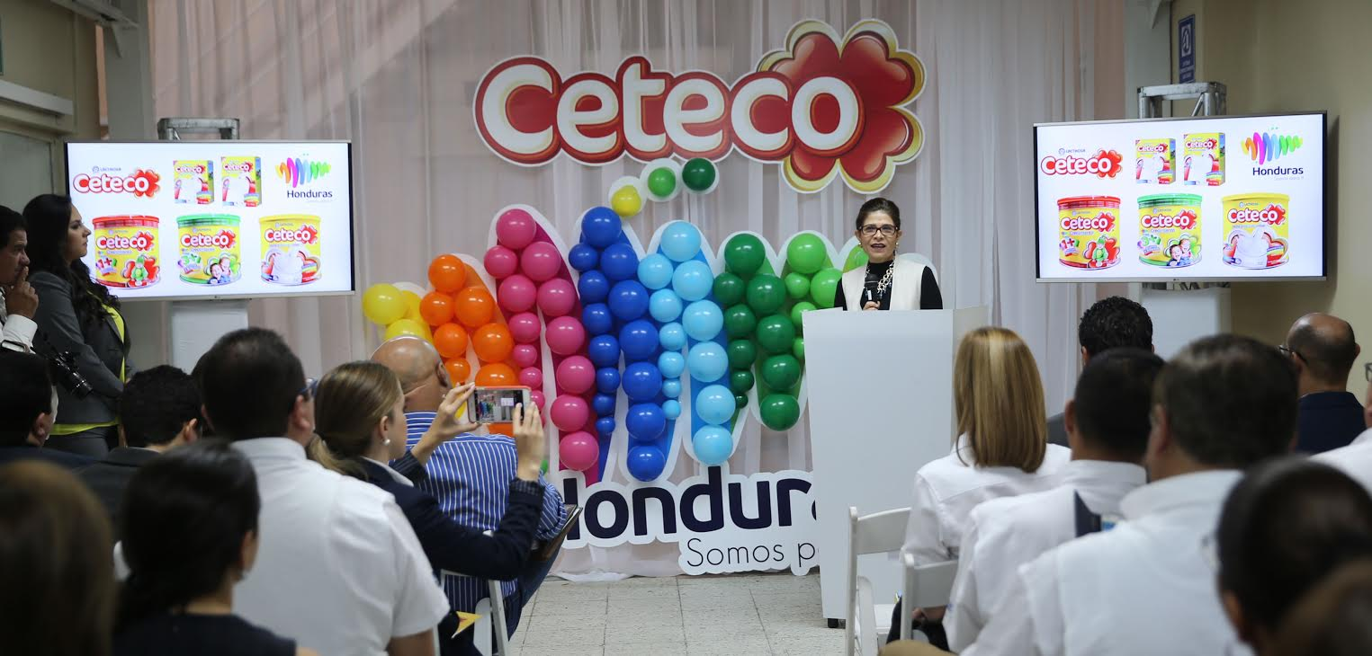
- La empresa incorpora el logo de Marca Honduras a los empaques de sus productos.
- La Marca País “nos representa y nos identifica en el mundo, nos pone en el mapa de las inversiones”, resalta la ministra asesora Hilda Hernández.
- “Nos sentimos orgullosos de poder identificar la Marca País con nuestra marca Ceteco”, dice el gerente de la empresa.

Tegucigalpa, 19 de octubre.- La estrategia de Marca País cuenta a partir de hoy con el respaldo de la empresa Lácteos de Honduras (Lacthosa) a través de su marca Ceteco, al establecer una alianza con el fin de promocionar los valores, la cultura y el orgullo del pueblo hondureño.
Esta marca comercial, que tiene más de 60 años de trayectoria, incorpora desde este miércoles en sus empaques de leche en polvo el logo representativo de la Marca País Honduras, el cual identifica a la nación hondureña, dentro y fuera de sus fronteras patrias.
La Marca Honduras se creó a iniciativa del presidente Juan Orlando Hernández mediante la alianza pública privada entre el Gobierno y el empresariado hondureño, al que se ha sumado la ciudadanía, con el fin de promover las inversiones, las exportaciones, el turismo y el orgullo nacional a nivel internacional.

“Cuando hablamos de Marca Honduras, estamos hablando de una imagen gráfica que nos representa y nos identifica en el mundo, nos pone en el mapa de las inversiones, nos posiciona como exportadores de productos de calidad que son reconocidos internacionalmente”, expresó en el evento la ministra asesora de Estrategia y Comunicaciones, y coordinadora de Marca País Honduras, Hilda Hernández.
Agregó, además, que esta estrategia promociona a Honduras como el país con la oferta turística más diversa de Centroamérica, “pero no debemos olvidar que hablar de Marca Honduras es también hablar de quienes hacen posible que nuestro país avance día a día”, reconoció.
Asimismo, destacó que “hoy, con esta alianza, donde veremos la Marca Honduras en los productos de Ceteco, continuamos por el camino que nos ha llevado a obtener grandes reconocimientos a nivel nacional e internacional y nos ha dado un lugar de privilegio entre las Marcas País de Latinoamérica”.
“Nuestro activo más importante como país es nuestra gente, los catrachos que todos los días con su trabajo hacen de Honduras un mejor lugar”, acotó Hernández.
“Marca Honduras no es del Gobierno; es de todos y cada uno de nosotros, que tenemos en nuestras manos la capacidad de enaltecer el nombre de nuestro país, con nuestras acciones diarias, con nuestro trabajo, con nuestro compromiso, y, sobre todo, con nuestro orgullo de ser hondureños”, remarcó.
“Hoy nos sentimos orgullosos de poder identificar la Marca País con nuestra marca Ceteco, reiterando el compromiso con el progreso y el desarrollo porque Honduras, Somos para ti”, manifestó por su parte el gerente general de Lacthosa - Cereales Ceteco, Edgardo Romero, al tiempo que resaltó el significativo aporte de esta empresa a la economía nacional.
La gerente de Mercadeo, Monique Kafie, expresó que “el compromiso de Ceteco es velar por la nutrición de los pequeños de la casa quienes son los grandes líderes del futuro. Como empresa nos sentimos orgullosos de contribuir con las madres del país facilitándoles productos de calidad hechos por manos 100% hondureñas”.
Desde su nacimiento, hace poco más de un año, la Marca Honduras ha consolidado ya numerosos acuerdos con distintas empresas del país que hoy llevan el logo que representa a la nación en la promoción de inversiones, exportaciones y turismo, y refleja el orgullo catracho.
Al evento también asistieron el ministro de Desarrollo Económico, Arnaldo Castillo, quien representó al Consejo Nacional de Inversiones (CNI), Monique Kafie, gerente de mercadeo de Ceteco; ejecutivos de la empresa Lacthosa, productores del rubro de la leche e invitados especiales.

